Políticas Implementadas en Colombia para Desarrollar Proyectos de Masificación Social de Accesos a Internet
Gustavo Alonso Chica Pedraza, Consuelo Castañeda Camargo, Germán Macías Muñoz, Carlos Montenegro Narváez
Universidad Santo Tomás
gustavochica@usantotomas.edu.co, elviacastaneda@usantotomas.edu.co, germanmacias@usantotomas.edu.co, carlosmontenegro@usantotomas.edu.co

Resumen: La Unión Internacional de Telecomunicaciones presentó en 2017 el índice de Desarrollo de Tecnologías de la Información y las Comunicaciones (IDI - ICT Development Index) el cual se calcula respecto a 3 factores claves: i) la infraestructura, ii) el uso y iii) las habilidades en las TIC en cada uno de los países [1], mostrando esto que la infraestructura debe mantener una constante evolución para apalancar el desarrollo de los demás factores y lograr entrar en la ruta adecuada para la reducción de la brecha digital.

En Colombia, el desarrollo de la infraestructura de TIC debe partir de la necesidad de atender la tendencia creciente en la disponibilidad de servicios de comunicación, impulsada por un crecimiento rápido en banda ancha, el cual no se está logrando en los sectores más desfavorecidos de la población, razón por la cual se requieren adecuadas políticas de gobiernos que generen planes y acciones de TIC orientadas a la universalización de los servicios, que junto a un entorno regulatorio armonizado en la región, faciliten y promuevan nuevas inversiones en TIC, logrando así impulsar el crecimiento económico y el desarrollo en áreas como salud, educación, gobierno y transporte, incrementar la conectividad, la penetración de banda ancha móvil y su velocidad, generando finalmente un incremento del PIB y del empleo y reduciendo la brecha digital en la región.

En el presente trabajo se presenta un análisis a las políticas establecidas en Colombia que han permitido implementar proyectos de masificación social de accesos a internet, buscando disminuir la gran brecha digital que sufren países en desarrollo como Colombia.

Index Terms—Banda Ancha, Brecha Digital, Internet social, Sociedad de la Información, TIC.

INTRODUCCION

D
ENTRO del dinámico mundo de las TIC (Tecnologías de la Información y las Comunicaciones) y ante el inminente inicio de una revolución digital determinada por los grandes desarrollos como son el Internet de las Cosas (IoT - Internet Of Things), Computación en la Nube (Cloud Computing), Analítica de Macro Datos (Big Data Analytics) e Inteligencia Artificial (AI -Artificial Intelligence), es necesario contar con la infraestructura de telecomunicaciones adecuada de tal forma que permita cubrir la necesidad de una

sociedad de la información y el conocimiento cada día más incluyente.

La Unión Internacional de las Telecomunicaciones (UIT, International Telecommunication Union) presenta el índice de Desarrollo de Tecnologías de la Información y las Comunicaciones (IDI - ICT Development Index) para 176 países [1], índice calculado respecto a la infraestructura, el uso y las habilidades en las TIC en cada uno de los países, señalando que el índice además de mostrar el desarrollo general de las TIC, muestra también que la brecha digital entre países más y menos conectados sigue siendo un desafío que debe abordarse, para que las sociedades de la información inclusivas contribuyan al logro de los Objetivos de Desarrollo Sostenible (SDG - Sustainable Development Goals).

Tal como lo muestra la UIT [1], existe a nivel mundial una tendencia general creciente en la disponibilidad de servicios de comunicación, impulsada por un crecimiento rápido en banda ancha; con un predominio creciente de servicios móviles sobre servicios fijos. Sin embargo, en países como Colombia este crecimiento se focaliza en regiones y sectores específicos de la población, impidiendo la reducción de la brecha digital, viéndose afectadas especialmente las zonas rurales o de menor densidad poblacional y las áreas compuestas principalmente por estratos socioeconómicas 1 y 2.

Con el fin de mostrar la importancia de las políticas de gobierno-estado y el entorno regulatorio, para el desarrollo TIC en Colombia y especialmente el desarrollo de su infraestructura, en las siguientes secciones se presentan, por una parte la evolución de los servicios de banda ancha comparado con otros servicios de telecomunicaciones, así como algunos proyectos implementados o en fase de implementación que fueron estructurados por el Ministerio de las Tecnologías de la Información y las Telecomunicaciones, cuyo objetivo fue beneficiar los sectores más desfavorecidos del país para incluirlos en la actual Sociedad de la Información y así mejorar la brecha digital, a través de aportes que permitan a los operadores la construcción de redes de acceso a internet de última milla los cuales se prestan con tarifas sociales.

Actualidad En Los Servicios De Banda Ancha

Con el fin de evidenciar la importancia de contar con redes de acceso a internet de última milla y justificar que se debe seguir avanzando en la investigación y desarrollo de nuevas soluciones, es necesario hacer una revisión de la evolución de los servicios de banda ancha, lo cual permite ver como se está afrontando el inicio de la nueva revolución digital.

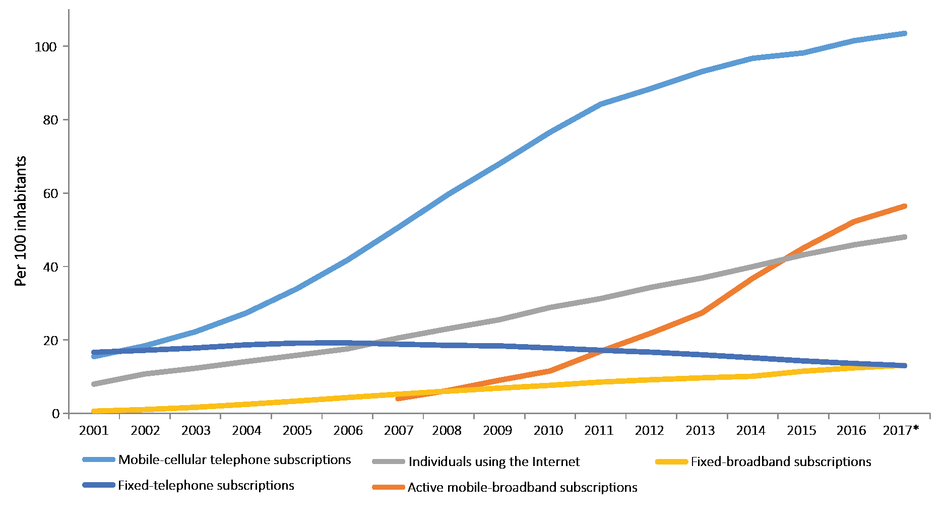
Notes: * Estimado ITU
Gráfica 1 - Desarrollo Mundial de las TIC, 2001-2017* [1] .

En la Gráfica 1 se aprecia que el número de suscripciones móviles - celulares crecieron de 2005 a 2017 de 33.9 % a un estimado de 103.5% de penetración, es decir que la cantidad de suscripciones móviles superan la población mundial (lo cual no significa que no existan personas sin acceso a un teléfono móvil), es decir que el número de suscripciones pasó de 2.2 billones en 2005 a un estimado según la UIT, de 7.74 billones para finales de 2017, como se muestra en la Gráfica 2.

Respecto a los suscriptores fijos de telefonía, que han disminuido entre 2005 y 2017, se aprecia que los suscriptores fijos de banda ancha han aumentado. De la misma manera se puede apreciar en la Gráfica 1, que los usuarios del servicio de internet se han ido incrementando.

En la Gráfica 2 se observa el crecimiento acelerado de los suscriptores de telefonía móvil celular.

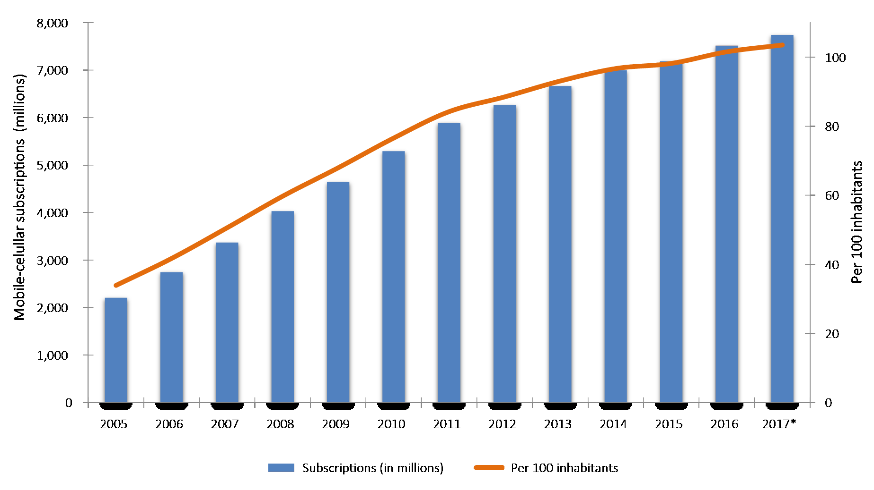

Gráfica 2: Suscripciones global móvil – celular, total y por 100 habitantes, 2005–2017* [1]

En cuanto al contexto de América Latina, compuesta en su mayoría por países en vía de desarrollo, como área de análisis del presente documento, es muy importante revisar la tendencia de las suscripciones de las telecomunicaciones móviles celulares clasificada por nivel de desarrollo de los países, así: Países Desarrollados (Developed), Países en Vía de Desarrollo (Developing) y Países Menos Desarrollados (LDCs - Least Developed Countries).

En la Gráfica 3 se puede apreciar que, al igual que la tendencia mundial, para los países en vía de desarrollo, el crecimiento de suscripciones móviles – celulares desde el año 2005 ha sido bastante acelerada.

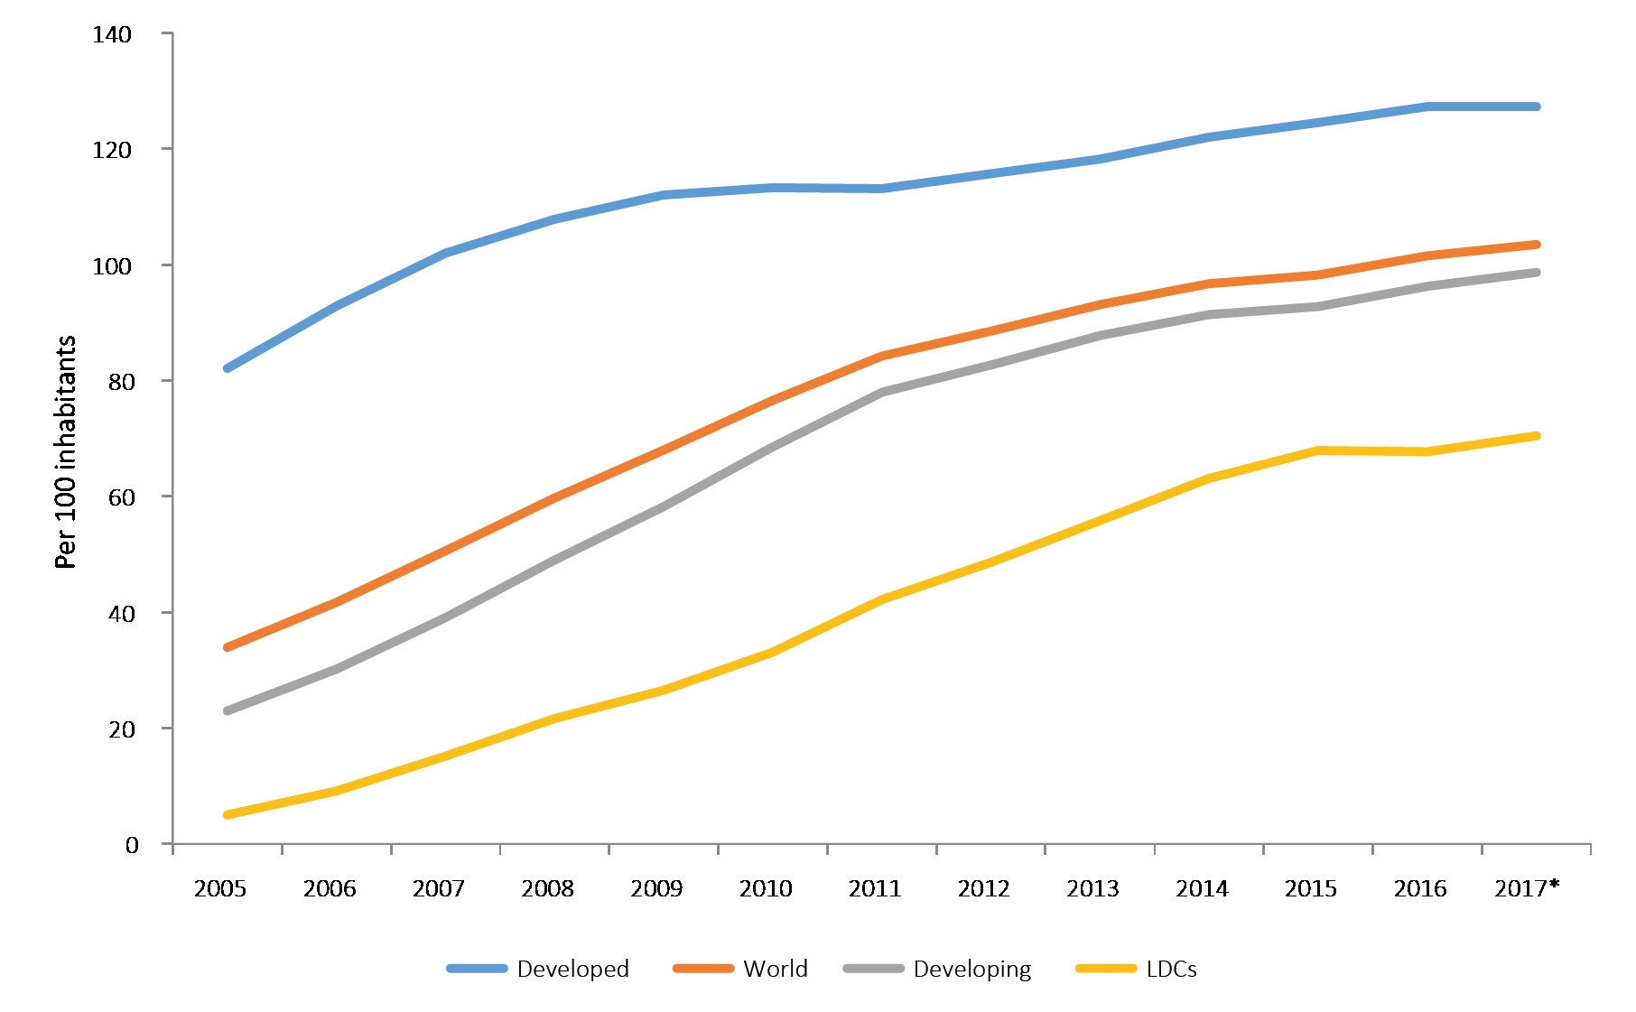

Gráfica 3 – Suscripciones móviles – celular por cada 100 habitantes y por nivel de desarrollo países, 2005–2017* [1]

Por su parte, tal como se aprecia en la Gráfica 1, y en más detalle en la Gráfica 4, el número de suscripciones de telefonía fijas a nivel mundial ha continuado cayendo, al pasar de un pico de 1.26 billones en el año 2006 a 1 billón en 2016 y, según estimado de la UIT, a 972 millones para finales de 2017.

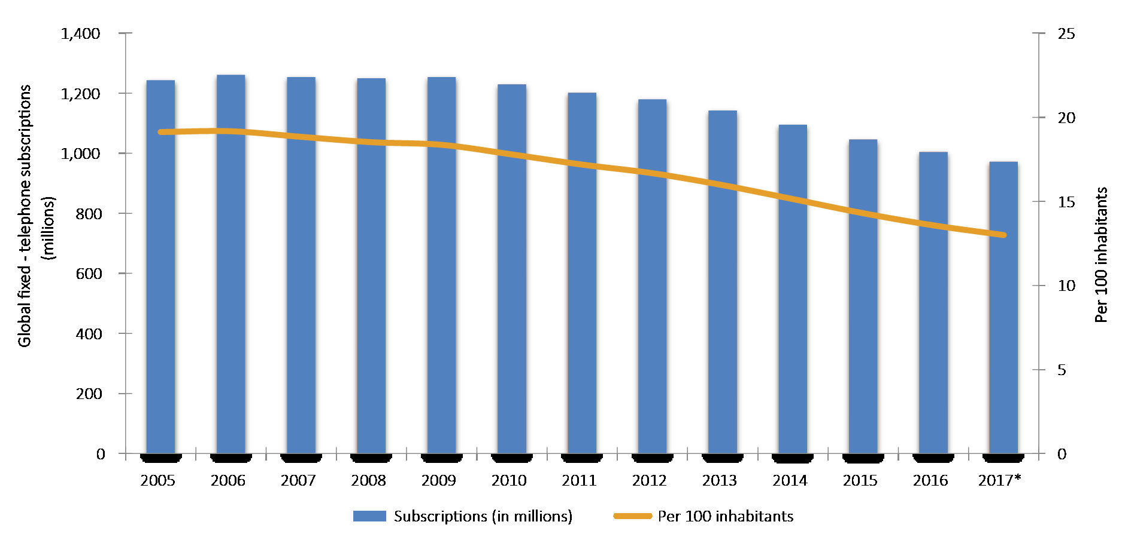

Gráfica 4 – Suscripciones global telefonía fija, total y por 100 habitantes. 2005–2017* [1]

Al igual que para el caso móvil, a continuación (ver Gráfica 5), se presenta el comportamiento de las suscripciones de telefonía fija por nivel de desarrollo de los países.

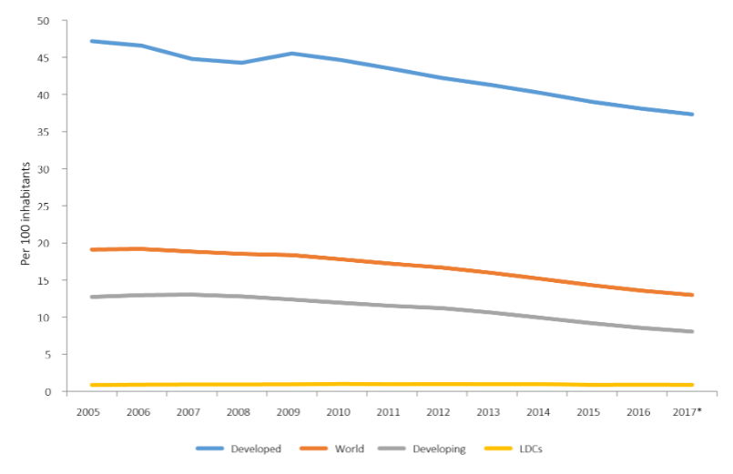

Gráfica 5 – Suscripciones telefonía fija por cada 100 habitantes y por nivel de desarrollo países, 2005–2017* [1]

Se aprecia que, en términos generales, en todos los países, indistintamente de su desarrollo económico, las suscripciones de telefonía fija han decaído.

Las Gráficas 6 y 7, que muestran la tendencia de los servicios de banda ancha móvil, a nivel global y su comportamiento según el nivel de desarrollo de los países, se puede apreciar un crecimiento acelerado en todas las regiones del mundo, obviamente con una menor velocidad en los países más pobres, pero que muestra que los servicios móviles dominan el mercado.

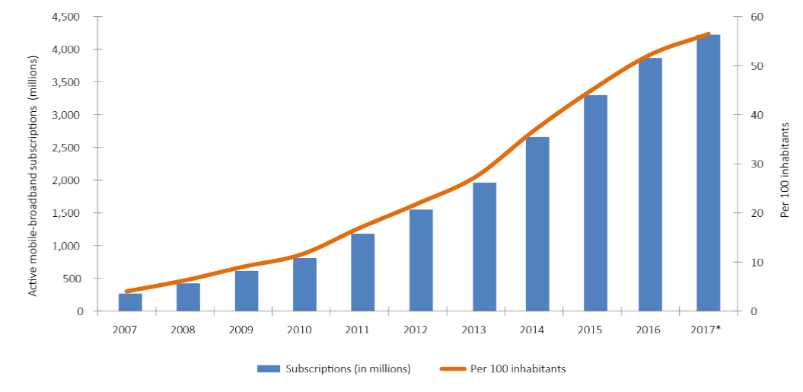
Gráfica 6: Suscripciones activas de banda ancha móvil, total y por 100 habitantes, 2007–2017 [1]

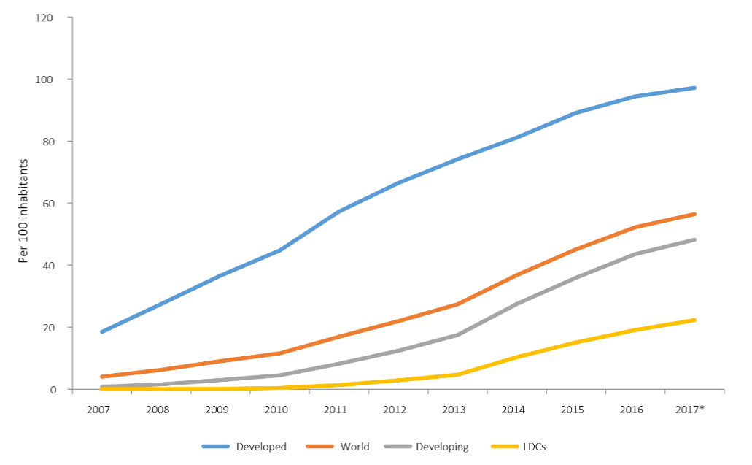

Gráfica 7: Suscripciones activas de banda ancha móvil, por 100 habitantes y por nivel de desarrollo, 2007–2017* [1]

En las Gráficas 8 y 9 se presenta el comportamiento de los servicios de banda ancha fija a nivel global y su comportamiento según el nivel de desarrollo de los países, en las cuales se nota un crecimiento mucho más lento que los servicios banda ancha móvil, pero que muestran un balance positivo si se tiene en cuenta que los suscriptores de telefonía fija han ido disminuyendo en la última década.

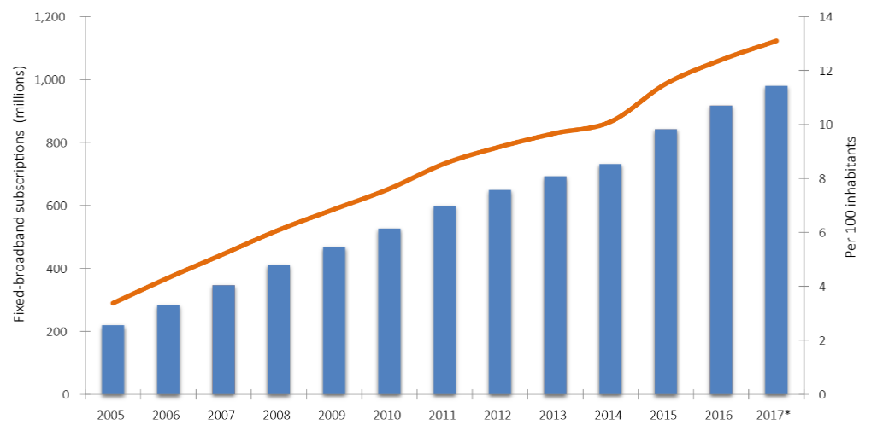

Gráfica 8: Suscripciones de banda ancha fija, total y por 100 habitantes, 2005–2017* [1]

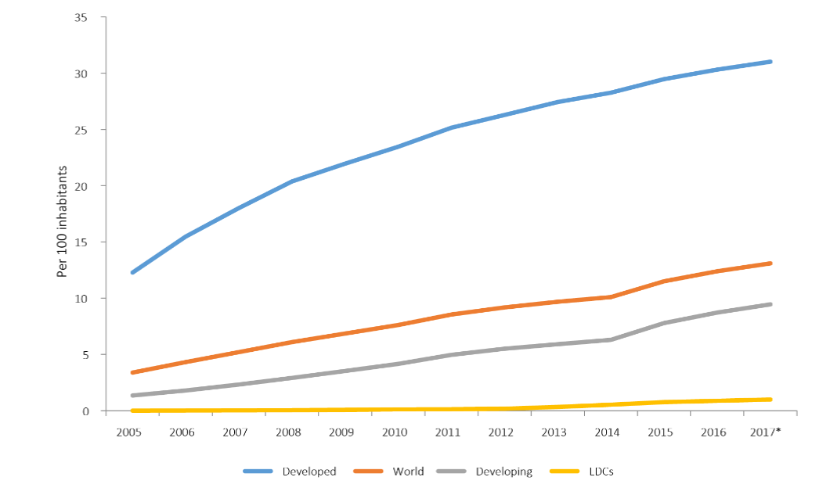

Gráfica 9: Suscripciones banda ancha fija, por 100 habitantes y por nivel de desarrollo, 2005–2017* [1]

De toda la información anterior, se puede concluir que los usuarios de los países de América Latina y por tanto en Colombia, al igual que la tendencia mundial, han encontrado una mejor alternativa en la telefonía móvil – celular, la cual tiene mayores coberturas (tanto en zonas urbanas como en zonas rurales), planes más atractivos en servicios y precios en comparación con los servicios ofrecidos por los operadores de redes fijas.

Sin embargo, después de revisar el panorama mundial, regional y local, y en línea con los análisis de la UIT, “A fin de aprovechar los beneficios de las TIC avanzadas, se necesitan infraestructuras, competencias y servicios adecuados. Las redes tendrán que soportar los diversos niveles de calidad de servicio exigidos por los usuarios y las aplicaciones y, al mismo tiempo, brindar una conectividad robusta y ubicua…” (Séptimo Aspecto Clave, Capitulo 4 ), es claro que se debe avanzar en el despliegue de infraestructura, incluyendo las redes móviles (para llegar al usuario final y cubrir la creciente demanda de consumo de datos y aplicaciones) y de redes de fibra óptica a nivel de acceso (FTTH/B y FTTx/D3.0) para soportar y/o atender de manera eficiente los tráficos generados por los usuarios.

Pero lo anterior requiere que llegue a todos los sectores de la población, ya que el impacto en la economía que tendría el incremento de los servicios de banda ancha, según informe del Banco Interamericano de Desarrollo (BID), un aumento de 10 suscriptores de banda ancha por cada 100 habitantes en los países de América Latina y el Caribe tiene como consecuencias positivas el incremento del 3.19% en el PIB; un aumento del 2.61% de la productividad y la creación de 67.016 empleos [2, p. 3].

Razón por la cual el estado colombiano ha prestado atención a la importancia e influencia del sector TIC en la economía nacional y ha desarrollado políticas estratégicas que buscan incentivar a los operadores para desarrollar proyectos de infraestructura que les permitan mejorar sus redes de transporte y de acceso, tal como se indica en el siguiente capítulo.

Desarrollo Redes de Última Milla en Colombia

Para el caso de países subdesarrollados o en vía de desarrollo, algunos analistas han afirmado que tan rápido como se desarrollan las TIC, tan rápido crece la brecha digital entre comunidades, estados y países, entendida esta, como las desigualdades socioeconómicas en la accesibilidad a esas tecnologías, por lo cual se requieren de proyectos y políticas públicas dirigidas a garantizar la inclusión digital de todos los miembros de la sociedad. De acuerdo con la UNESCO (2007), estas políticas se definen como “[…] políticas de estado que buscan disminuir la brecha de acceso, uso y aprovechamiento de la información, y que, al mismo tiempo, establecen acciones para asegurar el acceso y preservación de la misma, ya sea pública o privada [...]” [3, p. 43]

Pues bien, con el fin de disminuir la brecha digital y generar una verdadera inclusión digital, para el caso Latinoamericano, varios gobiernos han implementado programas y/o planes TIC, como el caso Colombiano, que a través del Plan Vive Digital 2010 – 2014, del Ministerio TIC, identificó que para la búsqueda de la masificación del internet en el país, es necesario el mejoramiento de infraestructura existente tanto a nivel de redes de transporte como a nivel de redes de acceso, siendo las redes de fibra óptica particularmente adecuadas para el transporte por sus características técnicas tales como su capacidad y su escalabilidad, lo cual permite implementar soluciones ajustadas a las necesidades de cada municipio (Plan Nacional de Desarrollo 2010 – 2014 “Prosperidad para Todos” – Fondo TIC, Contrato de Aporte 437 de 2011, Consideraciones, Numeral 12, pag 5). [4]

Por lo anterior, el Ministerio TIC estructuró el Proyecto Nacional de Fibra Óptica (PNFO) [4], con el cual el país avanzó de tener 200 municipios conectados con redes de fibra óptica, en el año 2010, a tener 1.075 municipios conectados (servicio portador) con dicha tecnología en 2017. Seguidamente, y teniendo en cuenta que por razones geográficas y ambientales no era posible conectar con redes de alta velocidad de fibra óptica los 47 municipios restantes de Colombia, se estructuró el Proyecto Nacional de Conectividad de Alta Velocidad (PNCAV) [5], el cual consiste en la construcción de una red de transporte (servicio portador) de micro ondas (Banda SHF), convirtiéndose en una red complementaria al Proyecto Nacional de Fibra Óptica, que permite brindar servicios de banda ancha de alta calidad en las regiones de la Amazonía, Orinoquía y buena parte del Chocó.

Seguidamente, el Ministerio TIC estructuró los proyectos mediante los cuales se aumenta la capilaridad de la infraestructura de telecomunicaciones en Colombia, construyendo redes de última milla (acceso) para darle servicio de acceso a internet a hogares de estratos bajos ubicados en la zona urbana de la gran mayoría de los municipios conectados con las redes de transporte del PNFO y PNCAV, entre los que encuentran:

- Proyecto Hogares Digitales. [6]
- Proyecto Conexiones Digitales I: [7]
- Proyecto Conexiones Digitales II: [8]
- Plan Bianual
- Convenio Mintic - Gobernación de San Andres [9]
- Resoluciones Fontic: 1363, 1703 y 2775 de 2012, 356 de 2013 y 926 de 2014 [10]
Estos proyectos o iniciativas, ya que, aunque el país cuente con autopistas en redes de transporte, el acceso al usuario final sigue siendo limitado y costoso especialmente en las zonas con estratos más bajos, así las cosas, se espera que la dinámica del mercado permita expandirse a todos los sectores y en todas las regiones y que, con el incremento de la demanda, aumente la oferta de muchos operadores haciendo más accesible el servicio.
Los proyectos indicados denominados Hogares Digitales y Conexiones Digitales llegaron a los usuarios finales, con redes hibridas como HFC y de fibra óptica como FTTC, FTTB y FTTH, las cuales pueden ofrecer internet de banda ancha (según la CRC velocidades mayores a 25 megabits por segundo) y Ultra Banda Ancha (según la CRC conexiones de más de 50 megabits por segundo), para atender las nuevas exigencias de los usuarios tanto en capacidad como en velocidad, sin embargo, como se indicó, las limitantes siguen siendo los altos costos requeridos para mejorar el servicio y la baja penetración existente, ya que estos proyectos solo han llegado a un pequeño porcentaje de la población, aproximadamente 400.000 hogares en todo el país.

Es importante indicar que la inversión en infraestructura que realizó el estado colombiano en estos proyectos de última milla, supera los 190 mil millones de pesos, sin embargo y aunque los proyectos van acompañados de programas de apropiación de las TIC, no siempre son bien aprovechados por la población, consecuencia de la cultura de paternalismo excesivo brindado por el Estado, al que se acostumbró la población, por lo sería importante que los programas de telecomunicaciones sociales y todas las políticas sociales del estado, sean revisadas, para que sean sostenibles por la misma población beneficiada, a través de políticas educativas que logren cambiar la mentalidad de la población.

La Tabla 1 muestra un alcance más detallado de las iniciativas listadas, las cuales fueron implementadas en Colombia en los dos últimos periodos de gobierno, así mismo se presenta en el siguiente capítulo casos similares se vienen desarrollando en los países de la región, los cuales buscan disminuir la brecha digital, beneficiando los sectores más desfavorecidos de la población.

Tabla 1. Iniciativas en Colombia para Redes de Acceso de Última Milla.
Iniciativa | Alcance
Proyecto Hogares Digitales | 146.201 accesos nuevos de Banda Ancha a tarifas sociales en 77 municipios.
Proyecto Conexiones Digitales I | 146.918 accesos nuevos de Banda Ancha a tarifas sociales en 617 municipios, 763 zonas WiFi y 13.306 equipos de cómputo. Este proyecto benefició 27.728 hogares VIP del PVG1.
Proyecto Conexiones Digitales II | 40.339 accesos nuevos de Banda Ancha a tarifas sociales en 41 municipios, 36.726 equipos de cómputo. Este proyecto benefició 31.290 hogares VIP del PVG1.
Plan Bianual | Colombia Telecomunicaciones despliega infraestructura para incrementar la penetración del servicio de banda ancha en los estratos 1, 2 y pymes y desde el año 2004 se han beneficiado cerca de 220.000 usuarios a través de tres Planes Bianuales
Convenio Mintic - Gobernación de San Andres | EIA entrega gratuitamente el servicio de transportes para la prestación del servicio de internet a 545 usuarios de estratos bajos gracias a un convenio suscrito con la Gobernación del Archipiélago.
Resoluciones Fontic: 1363, 1703 y 2775 de 2012, 356 de 2013 y 926 de 2014 | Estas resoluciones establecieron procedimientos de asignación de subsidios para el acceso fijo a internet a usuarios de estratos 1 y 2, a usuarios VIP, en cumplimiento del Plan Nacional de Desarrollo 2010-2014, ley 1450 de 2010, incrementando en cerca de un millón cien mil los accesos en estratos 1 y 2 del país.
Fuente: MinTIC

Iniciativas similares en otros países de la región.

Así como en Colombia se ha avanzado en materia de infraestructura de telecomunicaciones con el apoyo fundamental del estado, en la Tabla 2 se muestran algunos de los planes y/o acciones que en materia TIC han emprendido diferentes gobiernos latinoamericanos, en desarrollo de su política de gobierno, para avanzar en la inclusión digital y el desarrollo de la sociedad de la información en la región.

Tabla 2 Iniciativas Gubernamentales en Latinoamérica

País | Iniciativa
Argentina | Plan Nacional Argentina Conectada  Centro Nacional de Datos y Red Federal de Fibra Óptica
Barbados | Plan Estratégico de TIC de Barbados
Brasil | Plan Nacional de Banda Ancha  Proyecto Ciudades Digitales  Red Óptica de Gobierno Federal
Chile | Estrategia Digital 2007 - 2012  Red de Conectividad y de Comunicaciones del Estado (INTRANET del Estado)
Colombia | Plan de Banda Ancha vive Digital  Proyecto Nacional de Fibra Óptica  Red de Alta Velocidad del Estado Colombiano RAVEC
Costa Rica | Plan Nacional de Desarrollo de las Telecomunicaciones
Cuba | Programa Rector de la informatización de la Sociedad Cubana
Ecuador | Plan Nacional de Desarrollo de Banda Ancha
Guatemala | Agenda Nacional de la Sociedad de la información y el Conocimiento
Jamaica | E-Powering Jamaica
México | Red Dorsal Nacional de Fibra Óptica, Red NIBA  Agenda Digital.mx
Panamá | Agenda Digital Estratégica de la Autoridad para la innovación Gubernamental
Paraguay | Plan Director TIC 2012
Perú | Plan de Desarrollo Digital de la SI en el Perú, Agenda Digital 2.0  Plan Nacional para el Desarrollo de la Banda Ancha en el Perú
República Bolivariana  de Venezuela | Plan Nacional de Telecomunicaciones Informática y Servicios Postales 2007 - 2013
República  Dominicana | Red de Fibra Óptica Estrategia Nacional de Desarrollo 2030
Uruguay | Plan Ceibal Centros MEC  Programa Salud.uy  REDuy

Fuente: [11]

Conclusiones

- Colombia debe continuar por el camino de generación de planes y acciones tendientes a potencializar el sector TIC, mediante implementación de proyectos que garanticen la universalización de los servicios y la generación de una regulación armónica en la región, de tal forma que favorezca las economías de escala y promueva la inversión pública y privada.

- Se deben revisar posibles falencias presentadas en la estructuración e implementación de las iniciativas, evaluando las circunstancias que no permitieron la sostenibilidad de las mismas a mediano y largo plazo.

- Se recomienda profundizar en las políticas implementadas en la región (LAT) validando proyectos exitosos y conociendo sus fortalezas, para ajustar las políticas colombianas en materia de conectividad social y disminución de la brecha digital.

Referencias

[1] | ITU, «Measuring the Information Society Report 2017 Volume 1,» 2017. [En línea]. Available: https://www.itu.int/en/ITU-D/Statistics/Documents/publications/misr2017/MISR2017_Volume1.pdf.
[2] | 4. Americas, «Adjudicación de espectro radioeléctrico en 700 MHz en América Latina,» 2015. [En línea]. Available: http://www.5gamericas.org/files/3914/4053/6091/Adjudicacin_de_Espectro_Radioelctrico_en_700_MHz_en_Amrica_Latina_Agosto2015.pdf.
[3] | A. M. G. d. C. S. A. B. G. V. a. S. A. B. G. V. E. Bisset Alvarez, «Políticas públicas de inclusión digital: El caso de América Latina y Cuba,» 2015. [En línea]. Available: http://www.redalyc.org/pdf/161/16138590004.pdf.
[4] | MINTIC, «SECOP 1 - Proceso Número: 002 de 2011,» 2011. [En línea]. Available: https://www.contratos.gov.co/consultas/detalleProceso.do?numConstancia=11-1-67650.
[5] | MINTIC, «SECOP I - Proceso Número: FTIC-LP-09-2013,» 2013. [En línea]. Available: https://www.contratos.gov.co/consultas/detalleProceso.do?numConstancia=13-1-102445.
[6] | MINTIC, «SECOP I - Proceso Número: FTIC-LP-007-2011,» 2011. [En línea]. Available: https://www.contratos.gov.co/consultas/detalleProceso.do?numConstancia=11-1-73122.
[7] | MINTIC, «SECOP I - Proceso Número: FTIC-LP-12-2013,» 2013. [En línea]. Available: https://www.contratos.gov.co/consultas/detalleProceso.do?numConstancia=13-1-104466.
[8] | MINTIC, «SECOP I - Proceso Número: FTIC-LP-06-15,» 2015. [En línea]. Available: https://www.contratos.gov.co/consultas/detalleProceso.do?numConstancia=15-1-139849.
[9] | G. D. A. d. S. A. y. Providencia, «Decreto 0131 de 2014,» 2014. [En línea]. Available: https://sanandres.gov.co/index.php?option=com_docman&task=doc_download&gid=1561&Itemid=176.
[10] | MINTIC, «RESOLUCIÓN 926 DE 2014,» 2014. [En línea]. Available: https://normograma.mintic.gov.co/mintic/docs/pdf/resolucion_mintic_0926_2014.pdf.
[11] | «Monitoreo del Plan de Acción eLAC2015,» [En línea]. Available: https://repositorio.cepal.org/bitstream/handle/11362/22588/1/S2013111_S.pdf.

